**博士生导师遴选系统操作指南（导师版）**

# 系统登录

登陆研究生管理信息系统地址：<http://219.231.15.133/gmis5/home/login>

输入工号、密码、验证码登录系统。若密码遗失，请联系研究生院重置密码。

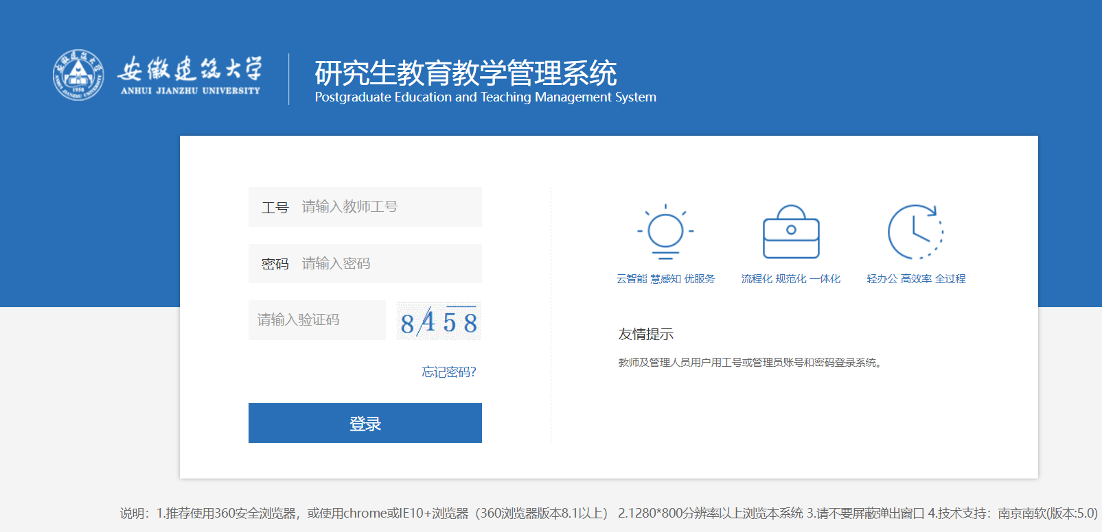

# 教师科研成果登记

**通过“导师遴选管理”——“教师科研成果登记”填写 （此步骤为遴选申请的第一步）**

导师遴选材料，在导师遴选-“教师科研成果登记” 进行登记，在导师遴选申请时，勾选相应的申请材料添加到相应的申请中，导师应如实填写相关支持材料。 **（点击成果登记界面右侧列表，根据列表内容逐项据实填写**）。

# 支撑材料维护要求如下：

根据文件规定，博士研究生导师遴选科研项目、科研成果、获奖和发表文章时间范围为**2018年1月1日至今**，不在此时间内的学术成果均不予核定。

**各类支撑材料具体要求：**

1. 学历、学位、职称证书复印件。
2. 符合直接认定博导资格条件的相关证明材料。

3.科研项目限填上述数间内完成的主要科研项目。以**4级及以上项目为主**。项目须提供立项批文或相关证明材料；经费以学校科技处盖章认定的拨款单为准。

3.科技成果奖励**限填省、部级二等奖及以上奖**励，获奖情况须提供个人获奖证书复印件。

4.学术论文限填本人为**第一作者的6级及以上期刊**学术论文。论文须提供复印件，同时须提供**检索报告，**以证明发表论文的级别。

5.学术专著须提供封面和目录复印件和支撑论文；授权的发明专利须提供证书复印件。

6.校外兼职博导申请者的相关支撑材料，由成果所属单位科研管理部门盖章认定。

**7**.以上材料，校内博导师申请者需在系统填报时上传PDF版本的附件材料；校外兼职博导申请者须**按简况表所列顺序提供支撑材料，材料一式两份，装订成册。**

# 具体流程：

## 学习工作经历

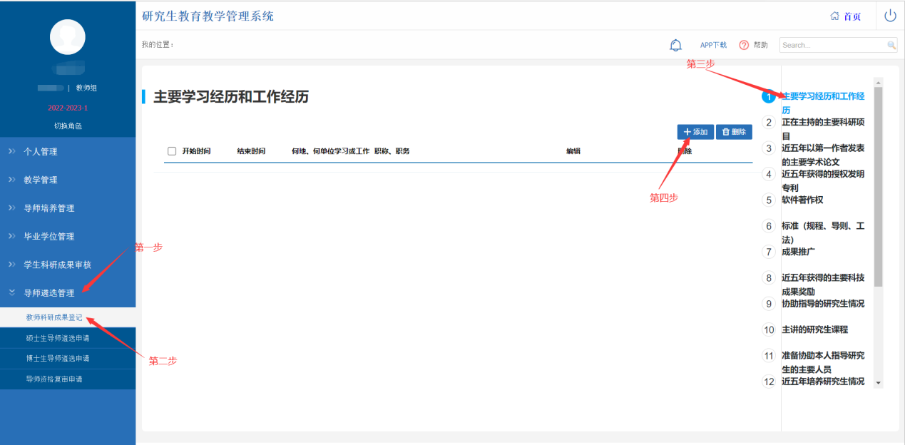

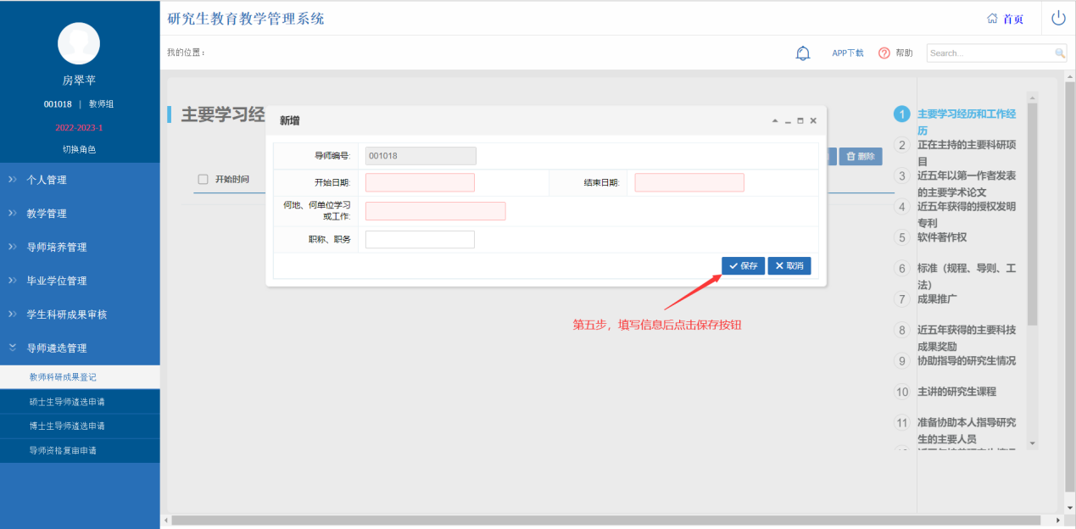

## 正在主持的主要科研项目

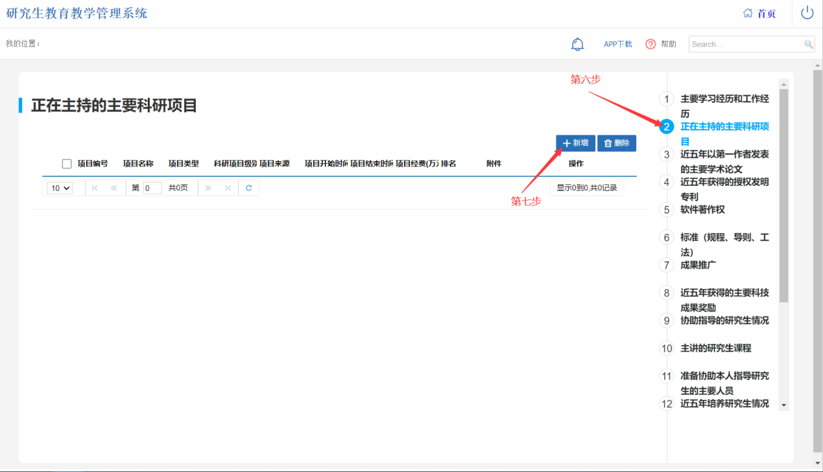

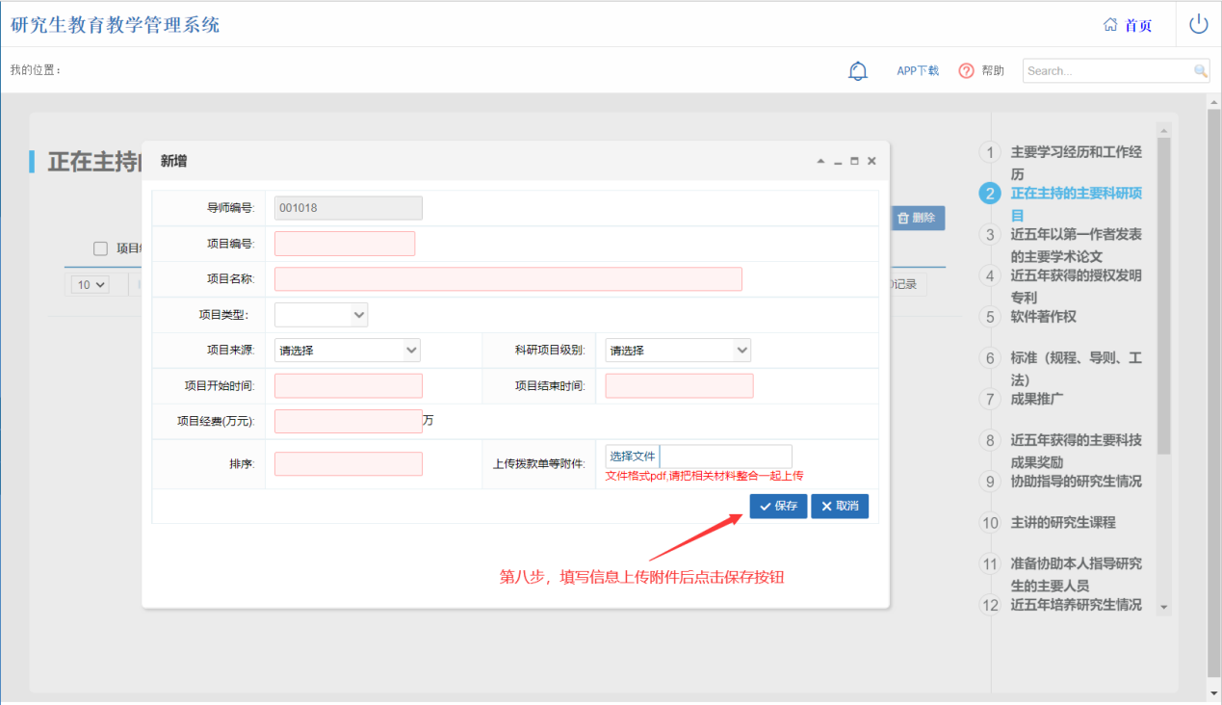

## 3. 近五年以第一作者发表的主要学术论文

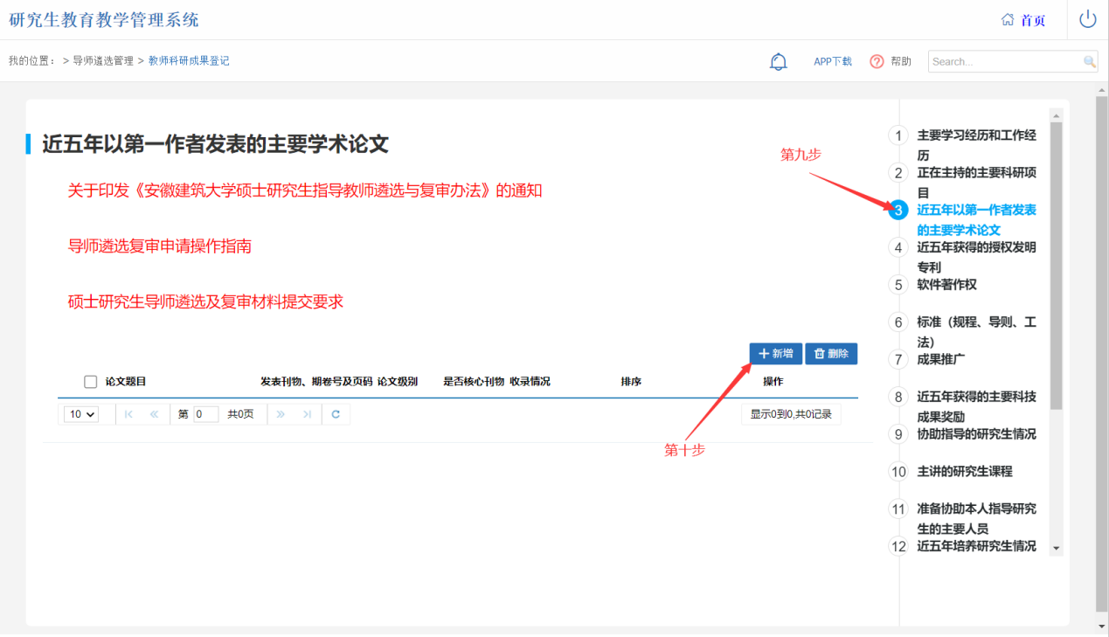

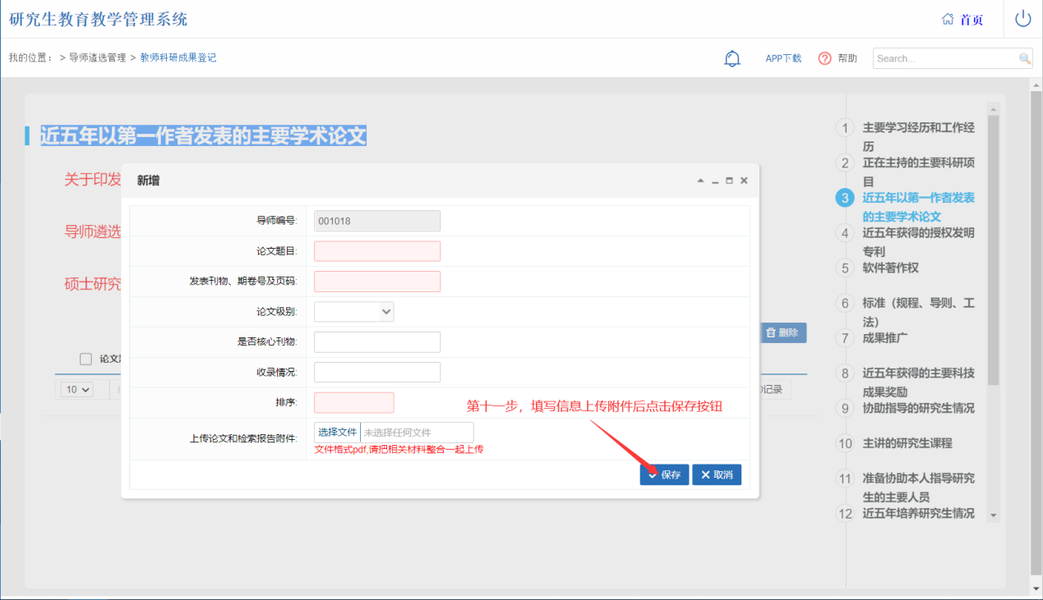

## 4. 近五年获得的授权发明专利

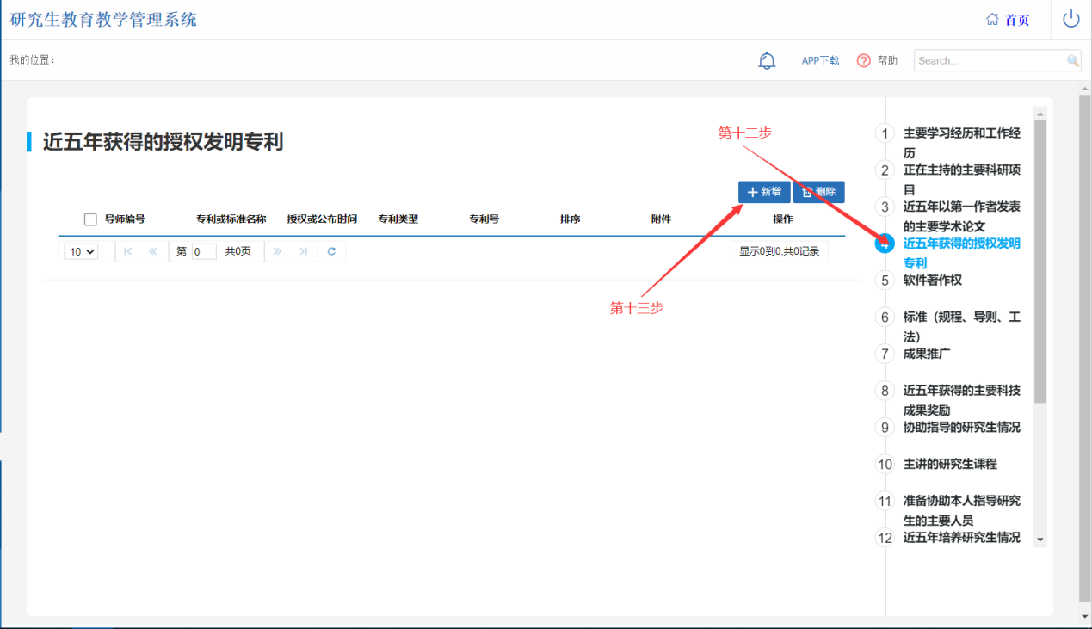

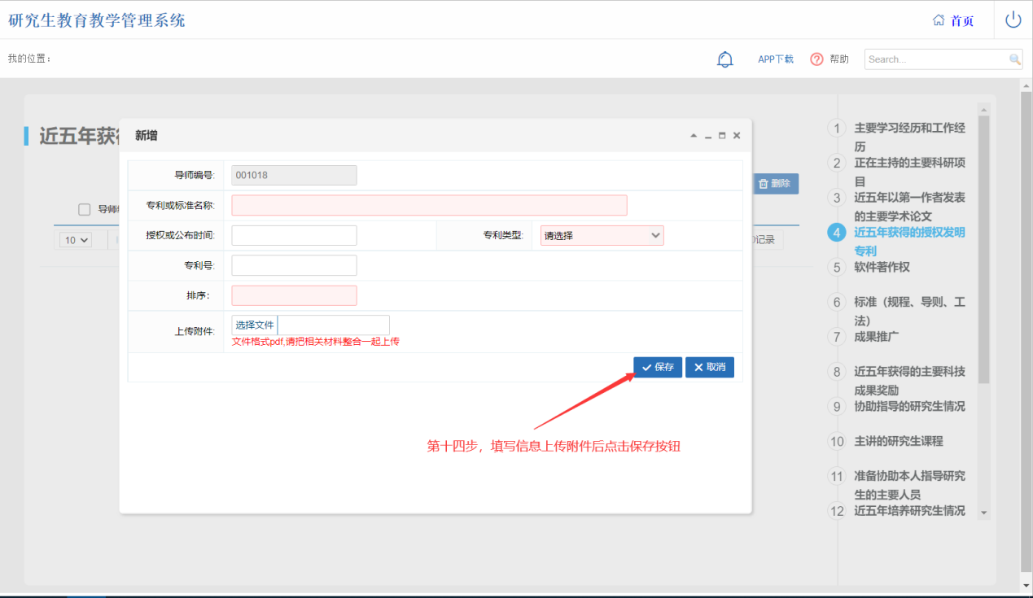

## 5. 近五年获得的主要科技成果奖励

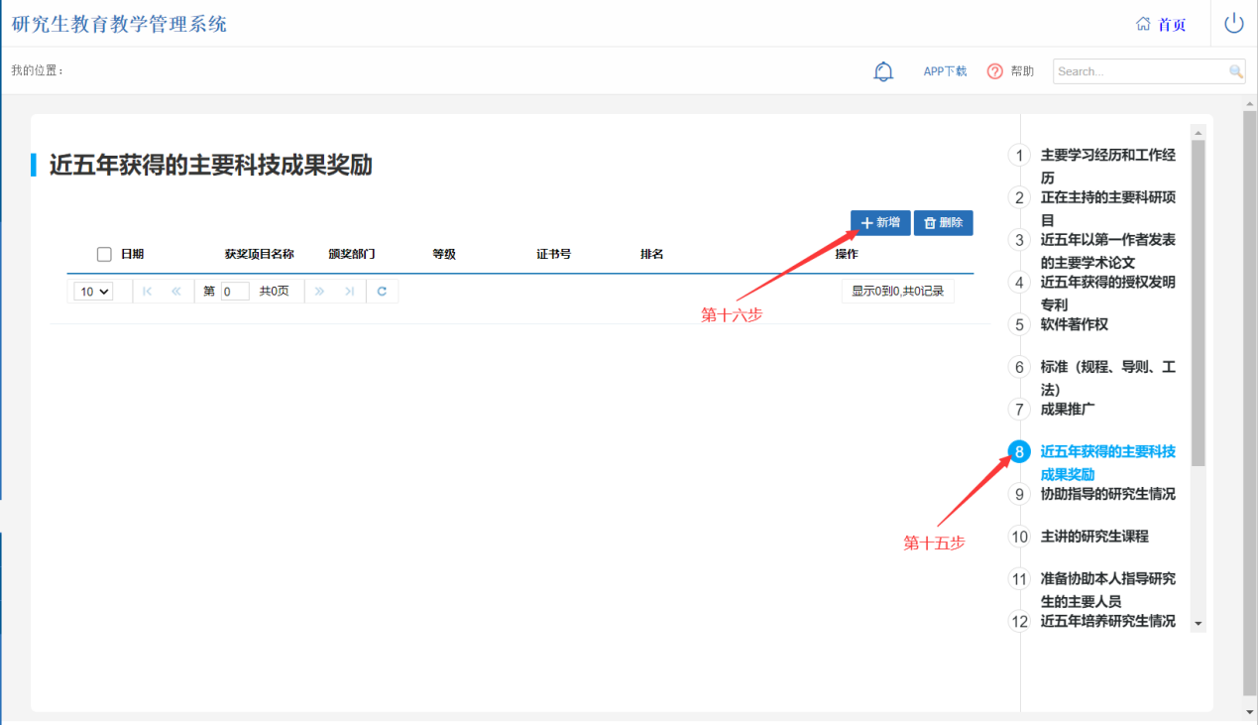

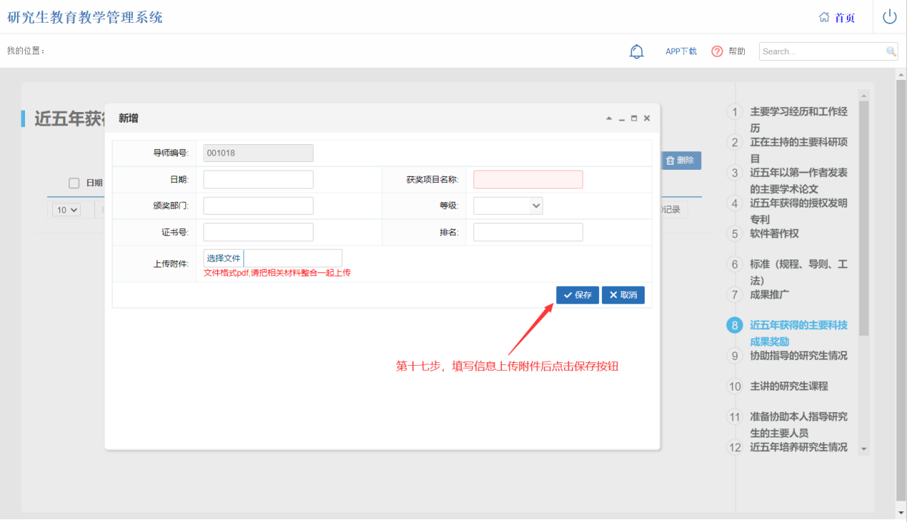

## 6. 主讲的研究生课程

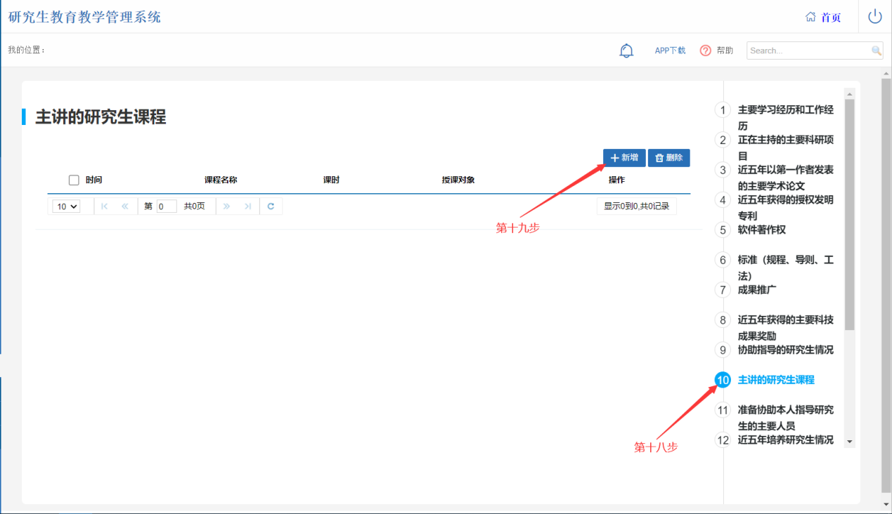

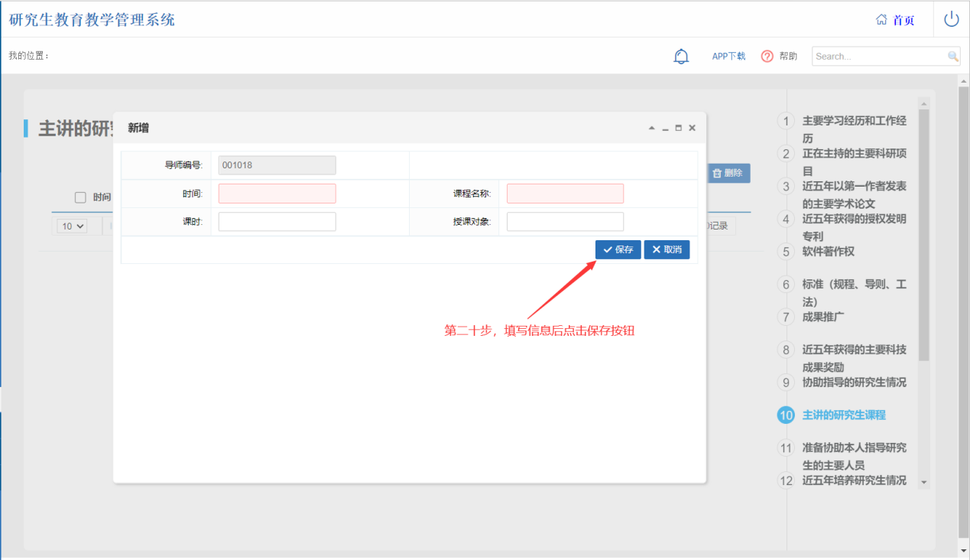

## 7. 近五年培养研究生情况

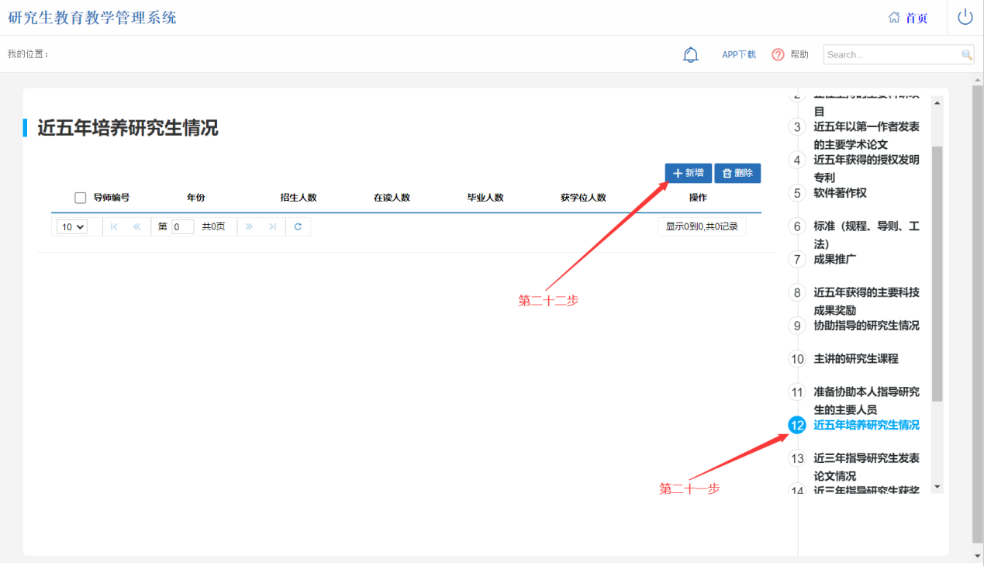

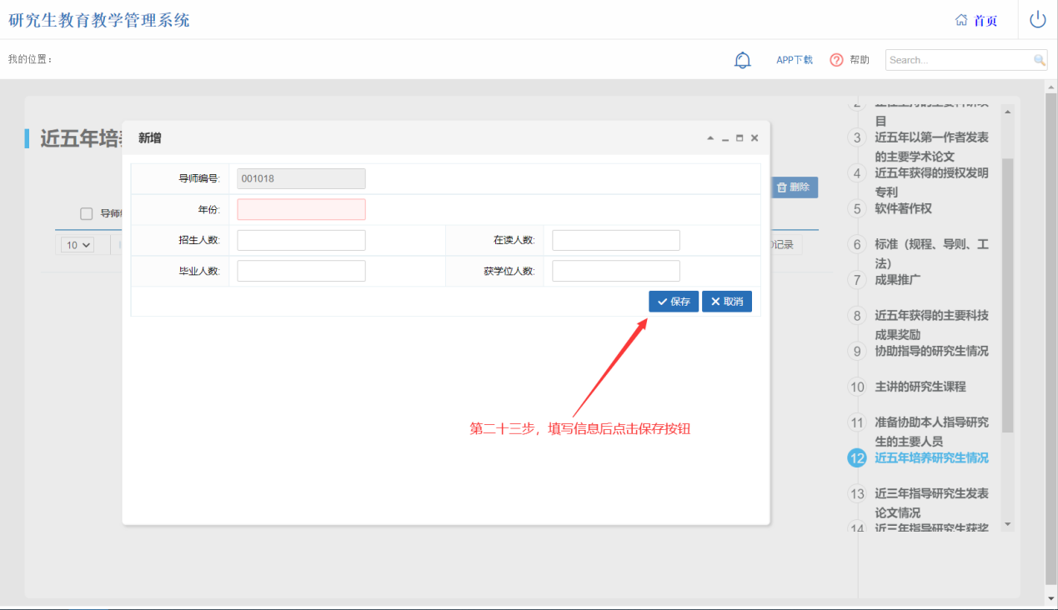

## 8. 近五年出版的主要学术专著

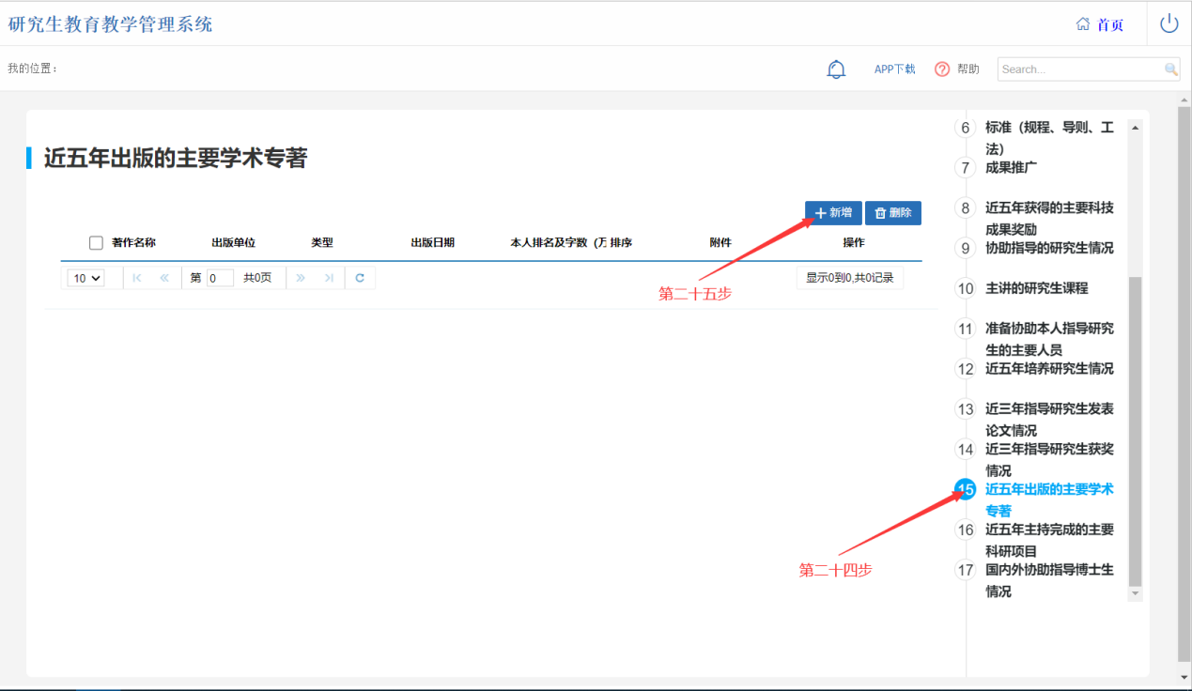

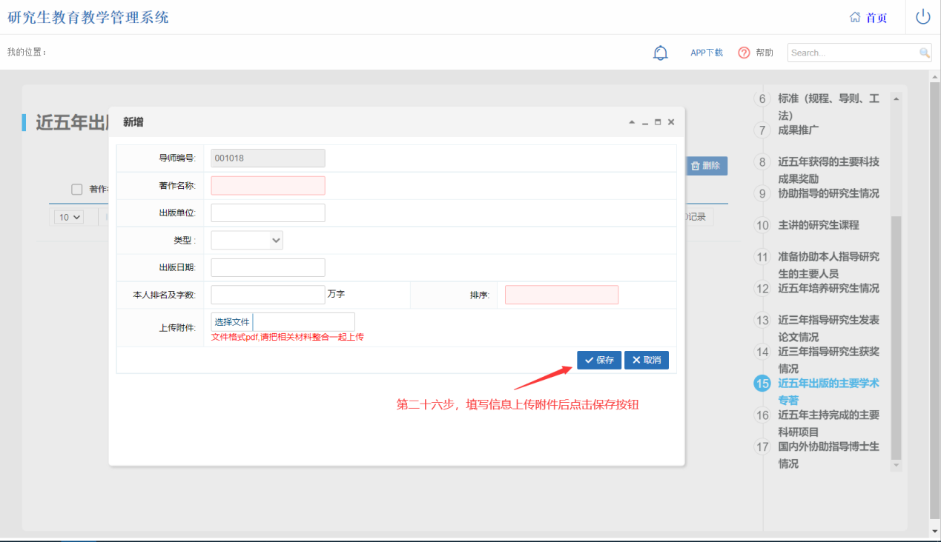

## 9. 近五年主持完成的主要科研项目

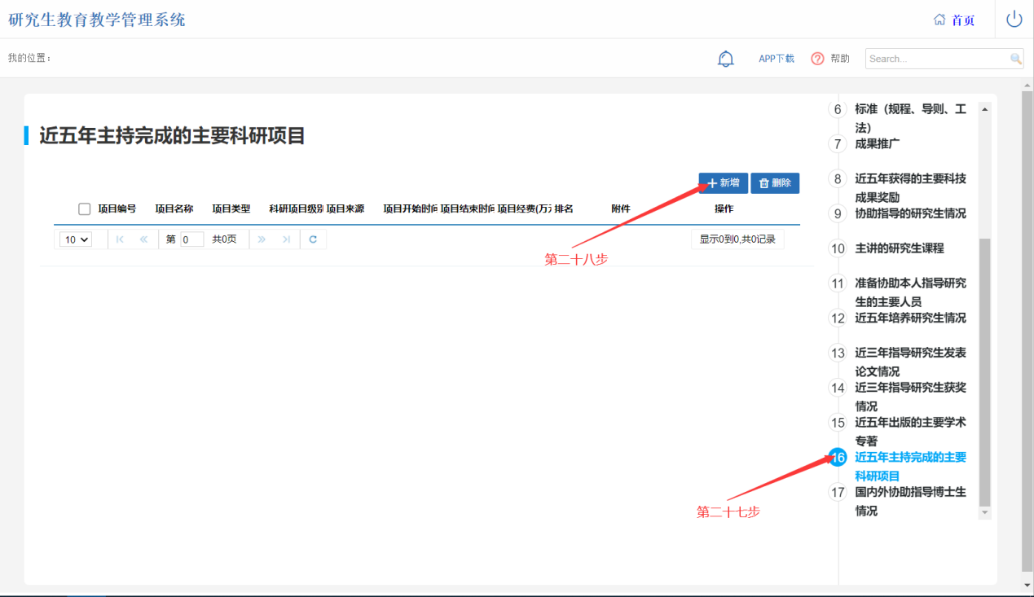

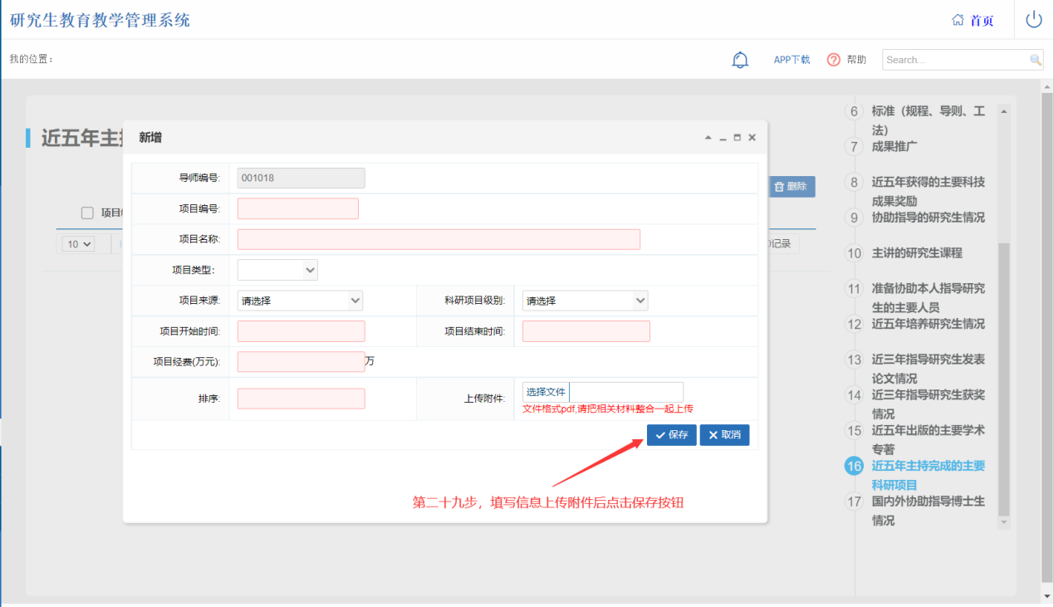

## 10. 国内外协助指导博士生情况

## 

## 

**完成上述材料维护后，点击左侧“博士生导师遴选管理”，进入遴选“申请”环节。**

# 校内博士生导师遴选

**通过“导师遴选管理”——“博士生导师遴选申请”填写**

根据拟申请导师类别，**点击“校内博士生导师”申请按钮**后进行信息的核实和填报。**填报过程中如果离开填报界面，请点“保存”，**防止所填信息丢失，在填报过程中，**可多次“保存”**，**信息一旦“提交”不得修改。**

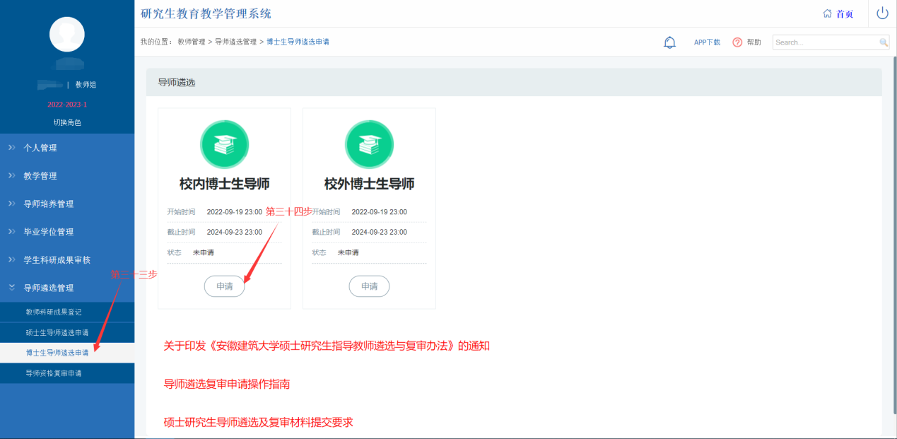

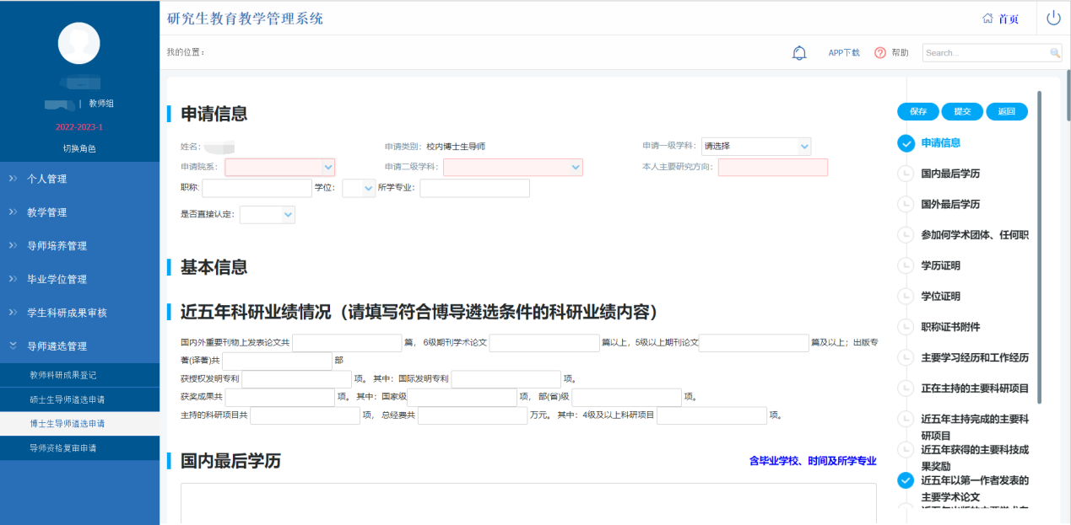

按照右侧列表顺序依次填写申请信息、近五年科研业绩情况、国内最后学历（需上传学历证明）、国外最后学历（需上传学历证明）、参加何学术团体、任何职（需上传职称证书）。

注：是否直接认定选择“是”则只需要选择直接认定类型和上传直接认定证明材料附件、学历证明附件、学位证明附件、职称证书附件后点击保存按钮后提交即可。

按照右侧列表顺序依次维护，包括：主要学习经历和工作经历，正在主持的主要科研项目，近五年主持完成的主要科研项目，近五年获得的主要科技成果奖励，近五年以第一作者发表的主要学术论文，近五年出版的主要学术专著，近五年获得的授权发明专利，近五年培养研究生情况，国内外协助指导博士生情况，主讲的研究生课程

例：以近五年以第一作者发表的主要学术论文模块为例，需新增，操作如下：

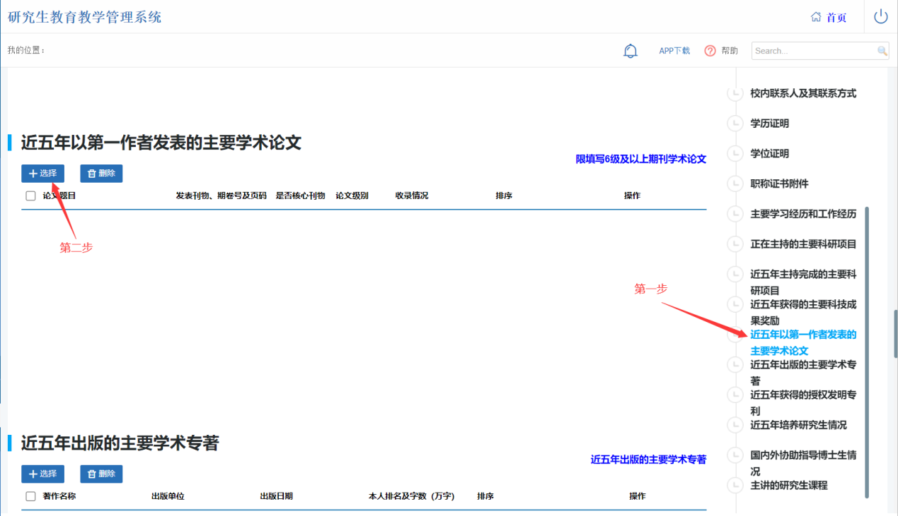

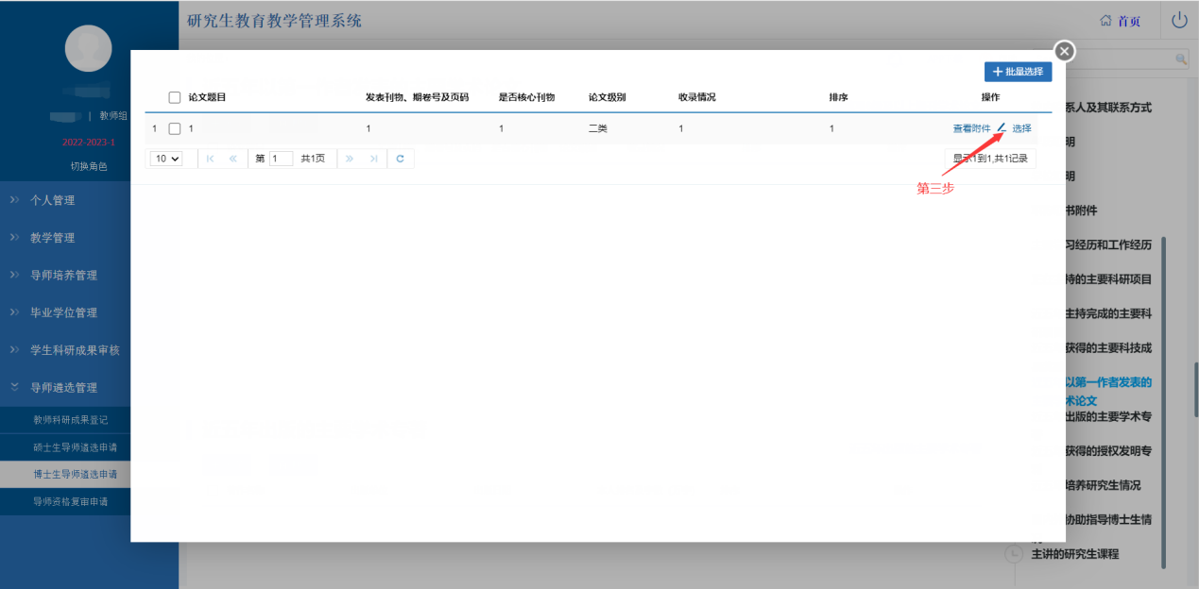

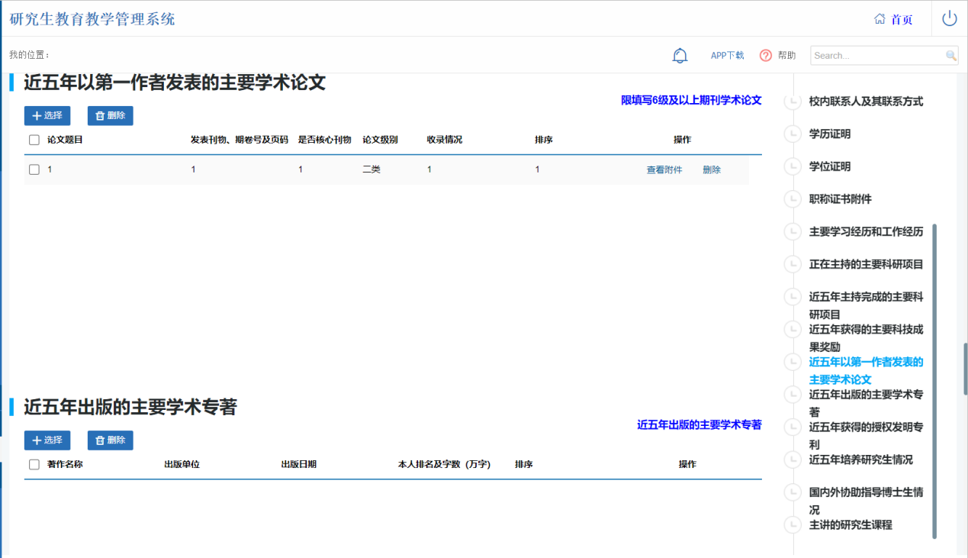

# 四、导出简况表

申请信息提交后**点击返回按钮**返回选择申请类型页面，**点击**申请类型页面的**查看按钮**进去查看页面，**点击查看页面的word打印**可以**导出申请信息**。

